Алгоритм объяснения и проведения комплекса
общеразвивающих упражнений (ОРУ)
- Называем положение ног, затем положение рук, например: стойка ноги врозь, руки к плечам.
- Описывая (рассказывая) упражнение на каждый счёт, одновременно его показываем, например:
на раз – руки вверх, левая назад на носок, прогнуться;
на два – исходное положение;
на три –четыре – тоже с правой.
- Произносим команду: «Исходное положение принять! Упражнение с левой(или правой, смотря как объясняли упражнение) начи - най!».
- Далее производим подсчёт, например: раз-два-три-четыре. Перед последним разом говорим: «И раз-два-три-Стой!» - вместо - четыре говорим команду «Стой!».
- Комплекс проводится в анатомической последовательности сверху вниз и в зависимости от раздела программы.
- Должен состоять из минимум 8 упражнений.
- Количество повторений для начального звена 4-6, для среднего звена 6-8, для старшего звена 8-10; одно повторение – это 4 счёта.
- Основные положение ног:
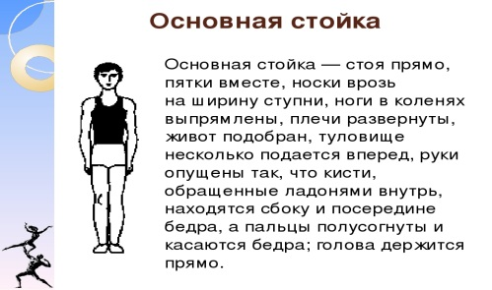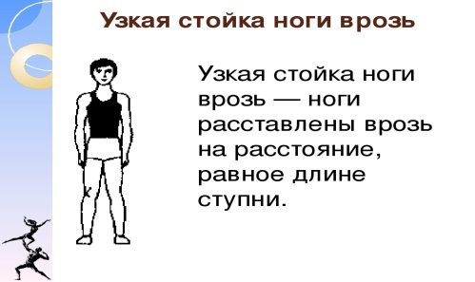
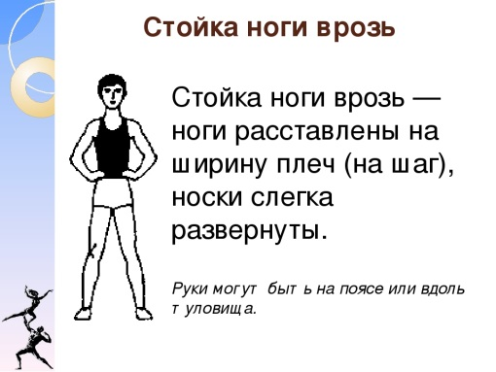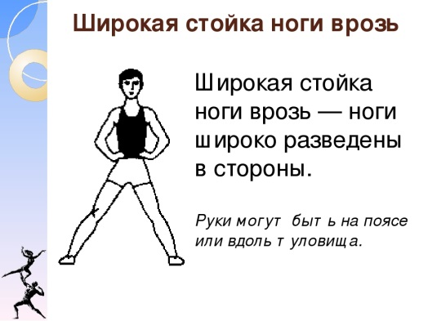
- Основные положения рук:

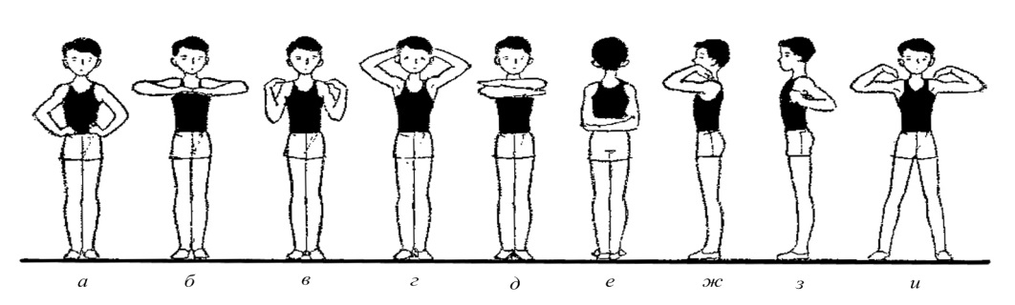
а – руки на пояс; б – руки перед грудью; в – руки к плечам; г – руки за голову; д – руки перед собой; е – руки за спину; ж – согнуть руки вперед; з – согнуть руки назад; и – согнуть руки в стороны.

